PHIẾU HỌC TẬP CSS CƠ BẢN
Họ và tên: Trần Đình Quang Trường
Mã sinh viên: 2451271175
Lớp: 66ANM1
Ngày làm: 23/02/2026

PHIẾU HỌC TẬP --- CÚ PHÁP CSS & BỘ CHỌN (SELECTORS)
Tài liệu đã xem (Link):
- https://github.com/hieutachi/CCC_Frontend/blob/main/tuan_2_css_core/08_introduction_css.md
- https://github.com/hieutachi/CCC_Frontend/blob/main/tuan_2_css_core/09_css_selectors.md

1. Kiến thức cốt lõi (Tóm tắt bằng lời của bạn)
1.1. CSS là gì? (Viết bằng lời riêng của bạn)
CSS là viết tắt của Cascading Style Sheets
Nó có vai trò gì trong 1 trang web?
- HTML chịu trách nhiệm: Định nghĩa cấu trúc và nội dung
- CSS chịu trách nhiệm: Định dạng giao diện , màu sắc , bố cục
- JavaScript chịu trách nhiệm: Tạo tương tác và xử lý logic động
1.2. Cú pháp cơ bản của CSS
Một quy tắc CSS (CSS Rule) gồm 2 phần:
selector {
property: value;
}
Giải thích:
- Selector (bộ chọn): Dùng để chọn ra phần tử HTML nào để áp dụng style
- Property (thuộc tính): Thuộc tính mà mình muốn thay đổi cho phần tử HTML được chọn
- Value (giá trị): Giá trị cụ thể cần thay đổi cho thuộc tính đó
1.3. Ba cách áp dụng CSS vào HTML
Hoàn thành bảng sau:
Cách áp dụng | Vị trí code | Ưu điểm | Nhược điểm
Inline CSS | Trực tiếp ngay trong thẻ HTML | Trong trường hợp chỉ cần sửa nhanh 1 phần tử duy duy nhất , thì cách này nhanh chóng , giúp ghi đè được các kiểu dịnh dạng khác | Khó quản lý , không tái sử dụng được
Internal CSS | Viết trong thẻ <style> được đặt ở <head> (vẫn ở trong file html đấy ) | Dễ dàng quản lý các phần tử trong cùng 1 trang  Không cần tạo thêm file ở bên ngoài | Chỉ có tác dụng duy nhất ở 1 trang  Không tái sử dụng được , nếu muốn phải viết lại ở các trang đó
External CSS | Nằm ở 1 file khác có phần mở rộng là .css  Sử dụng bằng cách dùng thẻ <link> nằm trong <head> để liên kết tới file .css đó | Tính tái sử dụng cao  Giúp code HTML sạch sẽ gọn gàng  Dễ dàng bảo trì | Cần phải liên kết và tải file đó về từ phía server , trong trường hợp có quá nhiều file thì sẽ gây ra trễ hiển thị ( load html trước sau đó tầm 3 – 5s mới hoàn thiện được trang web với css )

2. Các loại Selector cơ bản
Hoàn thành bảng sau:
Loại Selector | Cú pháp | Ví dụ code | Ý nghĩa
Universal Selector | * | * { margin: 0; } | Chọn tất cả mọi thứ và cho thuộc tính margin có giá trị bằng 0
Type Selector | element | p { color: blue; } | Chọn các thẻ p , cho các thẻ đó có thuộc tính color (màu chữ) có giá trị là blue ( màu xanh biển )
Class Selector | .className | .btn { padding: 10px; } | Chọn các thẻ có class là btn , cho thuộc thuộc tính padding của các thẻ đó có giá trị là 10px
ID Selector | #idName | #header { background: gray; } | Chọn thẻ có id là header . Cho thuộc tính background (màu nền ) của thẻ đó có giá trị là gray (màu xám)
Descendant Selector | parent child | nav a { text-decoration: none; } | Chọn các thẻ a nằm trong thẻ nav ( bất kể độ sâu) , Cho thuộc tính text-decoration của các thẻ có có giá trị là none ( Giúp loại bỏ dấu gạch chân mặc định của thẻ a )
Group Selector | selector1, selector2 | h1, h2, h3 { font-family: Arial; } | Chọn các thẻ h1 , h2 , h3 , Cho thuộc tính font-family của các thẻ đó có giá trị là Arial ( Giúp cố dịnh phông chữ của các thẻ h1 h2 h3 là Arial)
Pseudo-class Selector | selector:state | a:hover { color: red; } | Chọn các thẻ a khi nó ở trạng thái hover (di chuột vào ) thì khiến thuộc tính color (màu chữ ) có giá trị red (đỏ ) (khi di chuột vào thẻ liên kết a thì dòng nội dung sẽ biến thành màu đỏ)

3. Bài tập thực hành 1 (20 phút): Áp dụng CSS & Selector
Mục tiêu:
- Tạo file style.css và liên kết vào HTML
- Dùng các loại selector: type, class, id, group, descendant, pseudo-class
- Thực hành styling cơ bản cho menu và header
Cho trước file HTML (không sửa cấu trúc):
<!DOCTYPE html>
<html lang="vi">
<head>
<meta charset="UTF-8">
<meta name="viewport" content="width=device-width, initial-scale=1.0">
<title>Lab CSS Cơ Bản</title>
<!-- TODO: Liên kết file style.css vào đây -->
</head>
<body>
<header id="main-header">
<h1>My Blog</h1>
</header>
<nav>
<a href="#" class="nav-link">Home</a>
<a href="#" class="nav-link">About</a>
<a href="#" class="nav-link">Contact</a>
</nav>
<main>
<section class="intro">
<h2>Chào mừng đến với Blog</h2>
<p>Đây là trang blog về lập trình web.</p>
</section>
</main>
<footer>
<p>&copy; 2026 My Blog. All rights reserved.</p>
</footer>
</body>
</html>
Yêu cầu CSS (viết vào file style.css):
Bước 1: Liên kết file CSS vào HTML bằng thẻ <link> trong <head>.
<!-- TODO: Viết code liên kết CSS vào đây -->
<link rel=”stylesheet” href=”BaiTap1.css”>
Bước 2: Viết CSS cho các yêu cầu sau:
/* TODO 1: Dùng universal selector để reset margin và padding về 0 cho toàn trang */
* { margin = 0 ; padding = 0 ;}
/* TODO 2: Dùng type selector cho body */
/* Yêu cầu: font-family: Arial; background-color: #f5f5f5; */
body {font-family: Arial; background-color: #f5f5f5;}
/* TODO 3: Dùng ID selector cho #main-header */
/* Yêu cầu: background-color: #333; color: white; text-align: center; padding: 20px; */
#main-header{ background-color: #333; color: white; text-align: center; padding: 20px; }
/* TODO 4: Dùng class selector cho .nav-link */
/* Yêu cầu: color: #333; text-decoration: none; padding: 10px 15px; */
.nav-link{ color: #333; text-decoration: none; padding: 10px 15px; }
/* TODO 5: Dùng group selector cho h1, h2, h3 */
/* Yêu cầu: font-family: 'Georgia', serif; */
h1 , h2 , h3 { font-family: 'Georgia', serif; }
/* TODO 6: Dùng descendant selector cho nav a */
/* Yêu cầu: display: inline-block; margin: 0 10px; */
nav a { display: inline-block; margin: 0 10px; }
/* TODO 7: Dùng pseudo-class selector cho a:hover */
/* Yêu cầu: color: #ff6600; background-color: #eee; */
a:hover { color: #ff6600; background-color: #eee; }
Kết quả mong đợi:
- Menu nằm ngang, các link cách đều nhau
- Khi rê chuột vào link, màu chữ và nền thay đổi
- Header có nền tối, chữ trắng, căn giữa
Ảnh kết quả (Dán ảnh trình duyệt vào đây):
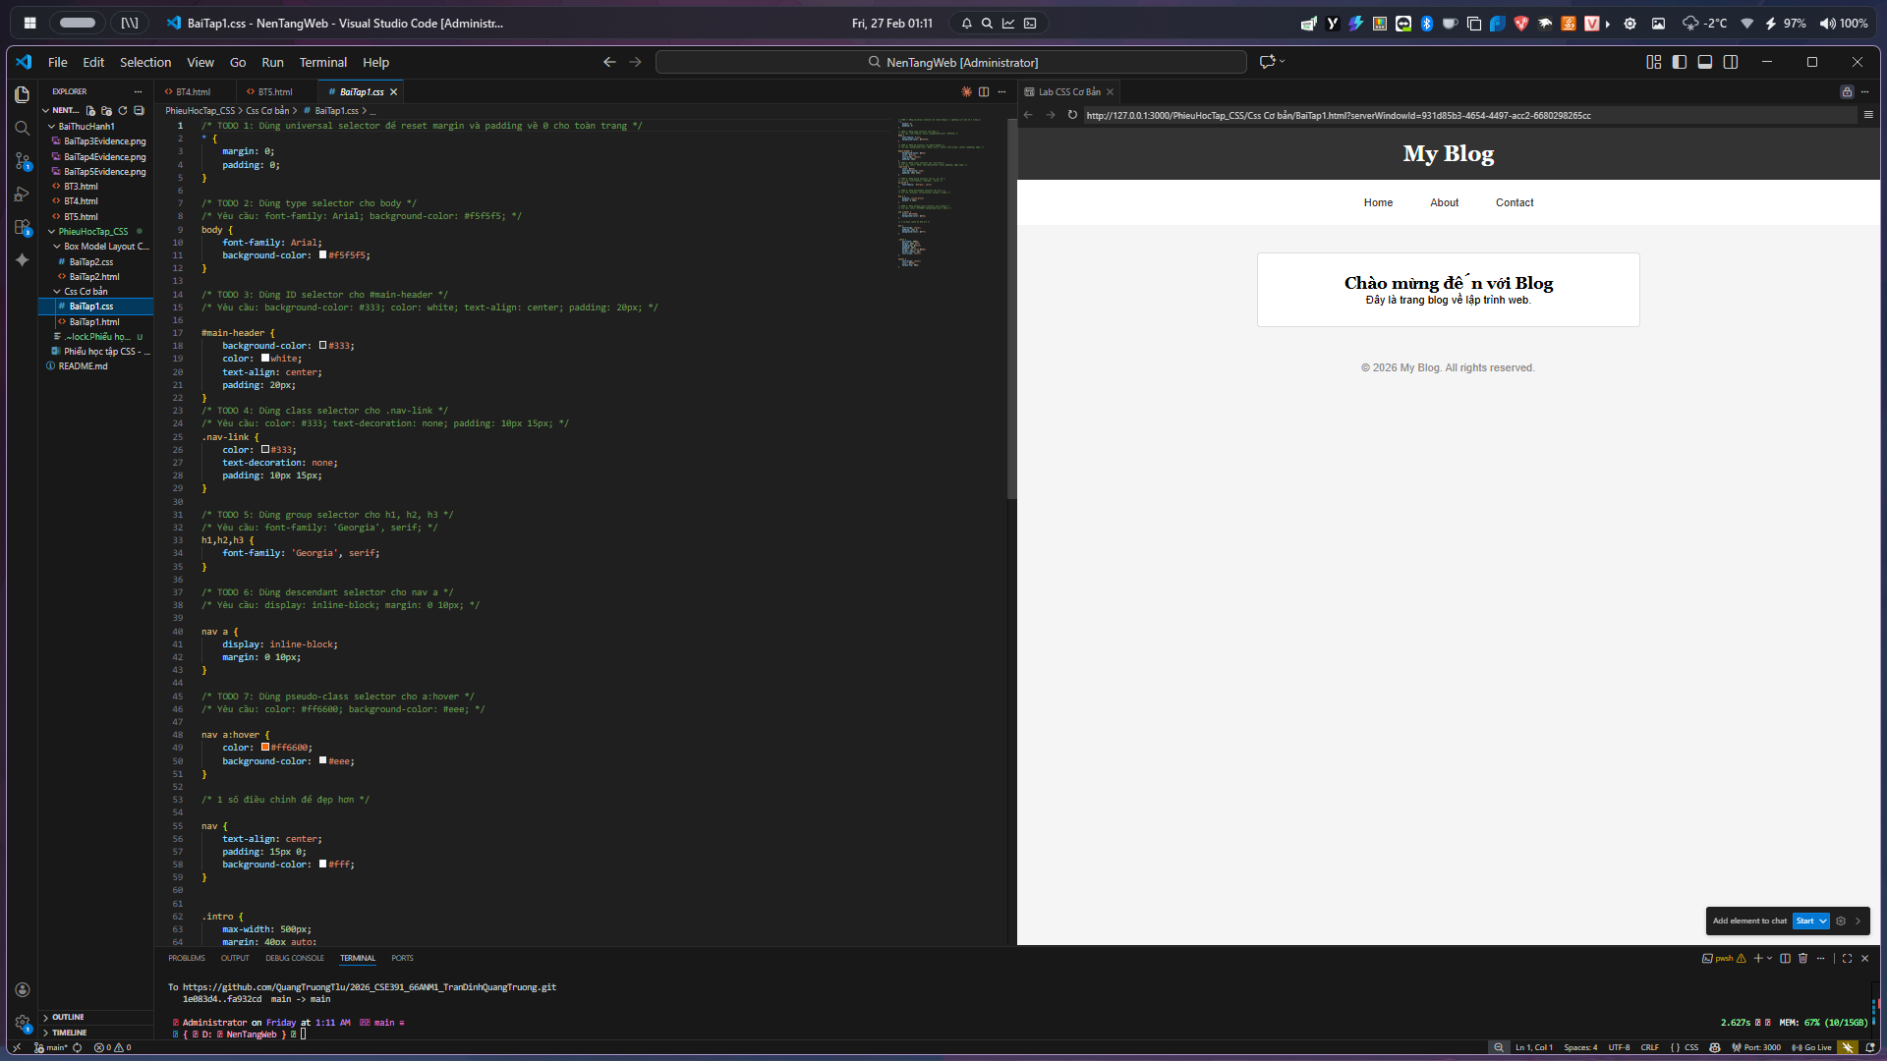
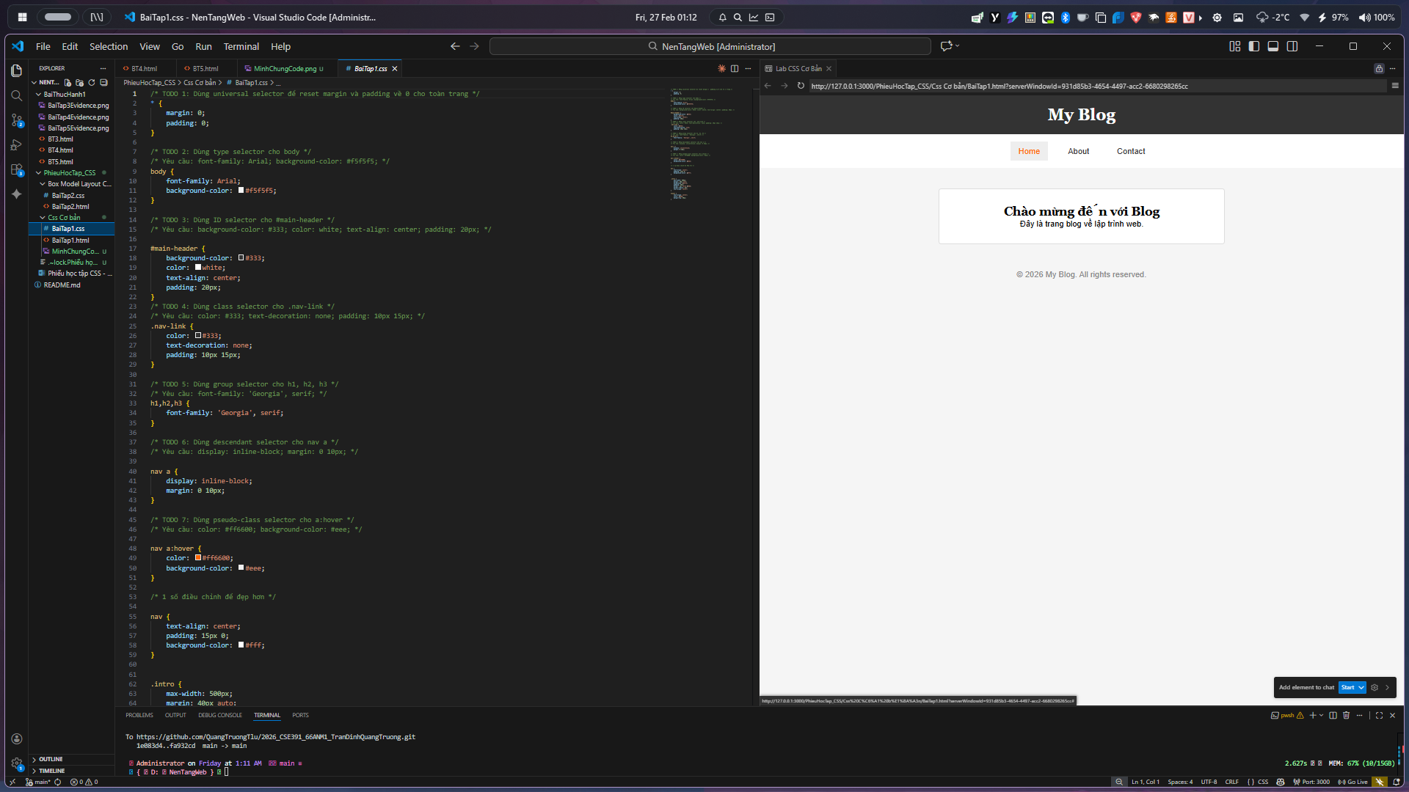

PHIẾU HỌC TẬP --- BOX MODEL & BỐ CỤC CƠ BẢN
Tài liệu đã xem (Link):
- https://github.com/hieutachi/CCC_Frontend/blob/main/tuan_2_css_core/11_box_model.md
- https://github.com/hieutachi/CCC_Frontend/blob/main/tuan_2_css_core/12_css_positioning.md
1. Kiến thức cốt lõi: CSS Box Model
1.1. Box Model gồm những thành phần gì?
Vẽ sơ đồ Box Model (từ trong ra ngoài):
┌─────────────────────────────────────┐
│ MARGIN (lề ngoài) │
│ ┌───────────────────────────────┐ │
│ │ BORDER (đường viền) │ │
│ │ ┌─────────────────────────┐ │ │
│ │ │ PADDING (lề trong) │ │ │
│ │ │ ┌───────────────────┐ │ │ │
│ │ │ │ CONTENT │ │ │ │
│ │ │ │ (Nội dung) │ │ │ │
│ │ │ └───────────────────┘ │ │ │
│ │ └─────────────────────────┘ │ │
│ └───────────────────────────────┘ │
└─────────────────────────────────────┘
Giải thích:
- Content: Nơi chứa text, ảnh. Kích thước xác định bởi width ( chiều dài ) và height (Chiều rộng)
- Padding: Vùng đệm trong suốt bao quanh content.
- Border: Đường viền bao quanh padding
- Margin: Khoảng trống trong suốt bên ngoài border. Giúp đẩy các phần tử khác ra xa.
1.2. Hai cách tính kích thước Box
Hoàn thành bảng:

Thuộc tính | Cách tính width | Ưu/Nhược điểm
box-sizing: content-box; | Chiều rộng thực tế = Width + padding-left + padding-right + border-left + border-right | Ưu điểm: Giữ nguyên kích thước phần nội dung.  Nhược điểm:  Khó kiểm soát kích thước tổng thể
box-sizing: border-box; | Chiều rộng thực tế = Width | Ưu điểm : Dễ dàng quản lý  Nhược : Phần không gian dành cho phần content sẽ bị hẹp lại nếu padding và border tăng quá lớn

Câu hỏi: Nên dùng box-sizing nào cho toàn bộ trang? Tại sao?
Nên dùng box-sizing : border-box cho toàn bộ trang tại vì dễ kiểm soát và dễ tính toán kích thước hơn

2. Bài tập thực hành 2 (35 phút): Box Model & Layout Card
Mục tiêu:
- Tạo 3 card bài viết với box model rõ ràng
- Dùng margin, padding, border để tách biệt các card
- Áp dụng box-sizing: border-box
- Bố trí card theo hàng ngang (dùng display: inline-block hoặc float)
Thêm HTML sau vào trong <main> (sau phần intro):
<section class="posts">
<article class="card">
<h3>Bài viết 1</h3>
<p>Mô tả ngắn về bài viết 1.</p>
<a href="#" class="btn">Đọc thêm</a>
</article>
<article class="card">
<h3>Bài viết 2</h3>
<p>Mô tả ngắn về bài viết 2.</p>
<a href="#" class="btn">Đọc thêm</a>
</article>
<article class="card">
<h3>Bài viết 3</h3>
<p>Mô tả ngắn về bài viết 3.</p>
<a href="#" class="btn">Đọc thêm</a>
</article>
</section>
Yêu cầu CSS:
/* Bước 1: Reset box-sizing cho toàn trang */
* {
box-sizing: border-box;
}
/* Bước 2: Style cho .posts container */
.posts {
/* TODO: Căn giữa, margin trên dưới, max-width */
max-width : 1200px;
margin : 40px auto;
}
/* Bước 3: Style cho .card */
.card {
/* TODO:
- width: 30% (hoặc calc(33.33% - 20px))
- display: inline-block
- border: 1px solid #ddd
- padding: 20px
- margin: 10px
- background: white
- border-radius: 8px
*/
width : 30% ;
display : inline-block;
border : 1px solid #ddd;
padding : 20px;
margin : 10px;
background : white;
border-radius : 8px;
}
/* Bước 4: Style cho .btn */
.btn {
/* TODO:
- display: inline-block
- padding: 8px 16px
- background: #007bff
- color: white
- text-decoration: none
- border-radius: 4px
*/
display : inline-block;
padding : 8px 16px;
background : #007bff;
color: white;
text-decoration:none;
border-radius:4px;
}
.btn:hover {
/* TODO: background: #0056b3 */
background: #0056b3;
}
Kết quả mong đợi:
- Ba card nằm ngang trên 1 hàng
- Mỗi card có viền, padding, margin rõ ràng
- Nút "Đọc thêm" có màu xanh, hover đổi màu đậm hơn
Ảnh kết quả (Dán ảnh vào đây):

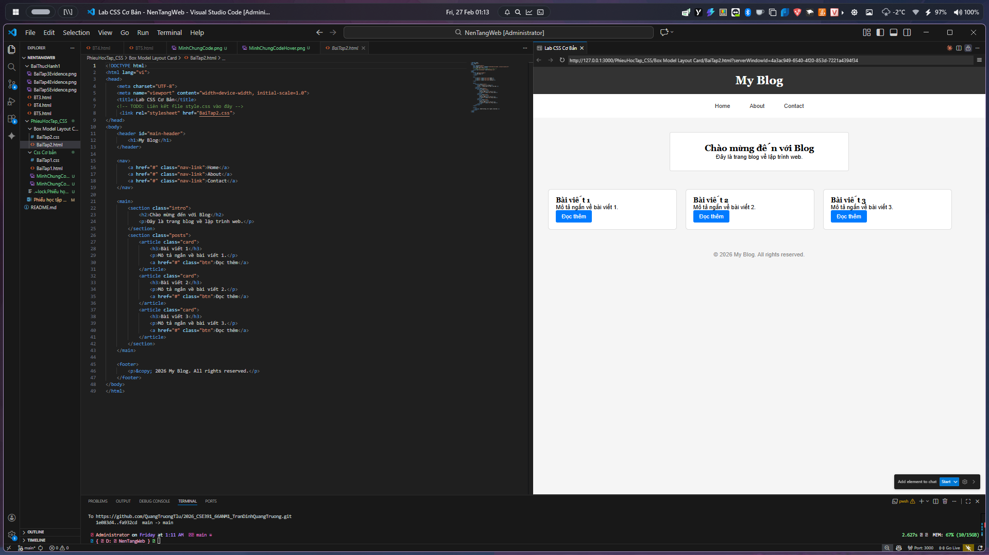

PHIẾU HỌC TẬP --- FLEXBOX & CSS GRID
Tài liệu đã xem (Link):
- https://viblo.asia/p/cach-su-dung-grid-va-flexbox-trong-css-E375z6Eq5GW
1. Kiến thức cốt lõi: So sánh Flexbox và Grid
Hoàn thành bảng sau:
Đặc điểm | Flexbox | CSS Grid
Bố cục | 1 chiều | 2 chiều
Phù hợp với | Trong hầu hết trường hợp và khi 1 phần tử có các phần tử con cùng hiển thị trên cùng 1 dòng thì flexbox là phù hợp nhất | Khi làm việc với phần tử có cả cột và hàng thì Grid là lựa chọn tốt hơn
Thuộc tính chính | display: flex;  justify-content  align-items | display: grid;  grid-template-columns  grid-template-rows
Ví dụ sử dụng | Code Thanh điều hướng (NavBar)  Cần căn giữa 1 phần tử nào đó  Code các danh sách – card linh hoạt | Code Layout Tổng thể của 1 trang web  Code các Cards ( Các thẻ bài hiển thị ra – giống các video youtube )  Code các Form phức tạp gồm nhiều hàng và cột

1.1. Flexbox - Các thuộc tính quan trọng
.flex-container {
display: flex;
/* Căn chỉnh theo trục ngang (main axis) */
justify-content: ___________; /* flex-start | center | space-between | space-around */
/* Căn chỉnh theo trục dọc (cross axis) */
align-items: ___________; /* flex-start | center | flex-end | stretch */
/* Cho phép xuống hàng */
flex-wrap: ___________; /* nowrap | wrap */
/* Khoảng cách giữa các item */
gap: ___________;
}
1.2. CSS Grid - Các thuộc tính quan trọng
.grid-container {
display: grid;
/* Định nghĩa số cột và kích thước */
grid-template-columns: ___________; /* repeat(3, 1fr) | 200px 1fr 2fr */
/* Định nghĩa số hàng và kích thước */
grid-template-rows: ___________;
/* Khoảng cách giữa các ô */
gap: ___________;
}

2. Bài tập thực hành 3A (20 phút): Flexbox - Menu & Card Layout
Mục tiêu:
- Dùng Flexbox cho menu ngang
- Dùng Flexbox cho layout card (thay thế inline-block)
- Responsive: card xuống 1 cột khi màn hình nhỏ
Yêu cầu CSS (cải tiến code cũ):
/* Cải tiến nav bằng Flexbox */
nav {
/* TODO:
- display: flex
- justify-content: center
- align-items: center
- gap: 20px
- background: #f8f9fa
- padding: 15px
*/
display: flex;
justify-content: center;
align-items: center;
gap: 20px;
background: #f8f9fa;
padding: 15px;
}
/* Cải tiến .posts bằng Flexbox */
.posts {
/* TODO:
- display: flex
- flex-wrap: wrap
- gap: 20px
- justify-content: center (hoặc space-between)
- max-width: 1200px
- margin: 40px auto
*/
display: flex;
flex-wrap: wrap;
gap: 20px;
justify-content: space-between;
max-width: 1200px;
margin: 40px auto;
}
.card {
/* TODO:
- flex: 0 0 calc(33.33% - 20px)
- (hoặc flex: 1 1 300px cho responsive tự động)
*/
flex: 1 1 300px;
}
/* Responsive: Khi màn hình < 768px, card chiếm full width */
@media (max-width: 768px) {
.posts {
/* TODO: flex-direction: column */
flex-direction: column;
}
.card {
/* TODO: flex: 1 1 100% */
flex: 1 1 100%;
}
}
Kết quả mong đợi:
- Menu các link nằm ngang, căn giữa, cách đều
- Card layout linh hoạt, tự động xuống hàng khi hết chỗ
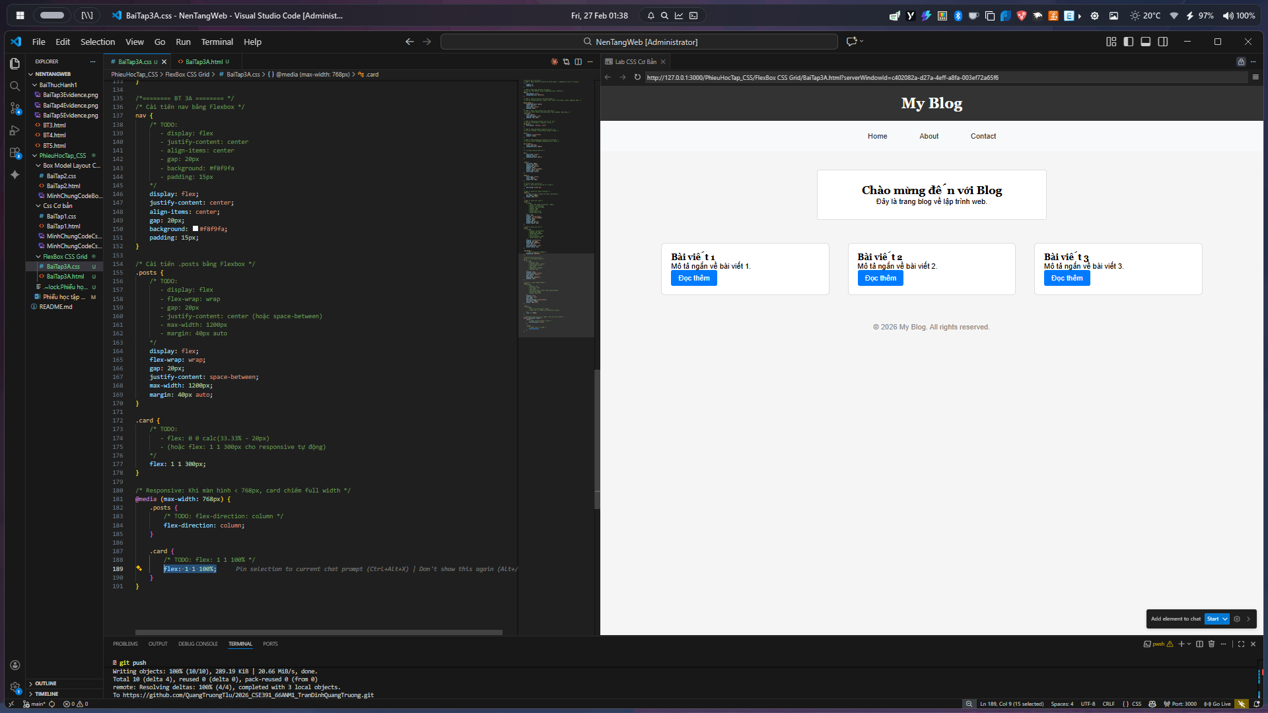
- Khi thu nhỏ màn hình < 768px, card xếp thành 1 cột
Ảnh kết quả (Dán ảnh vào đây):

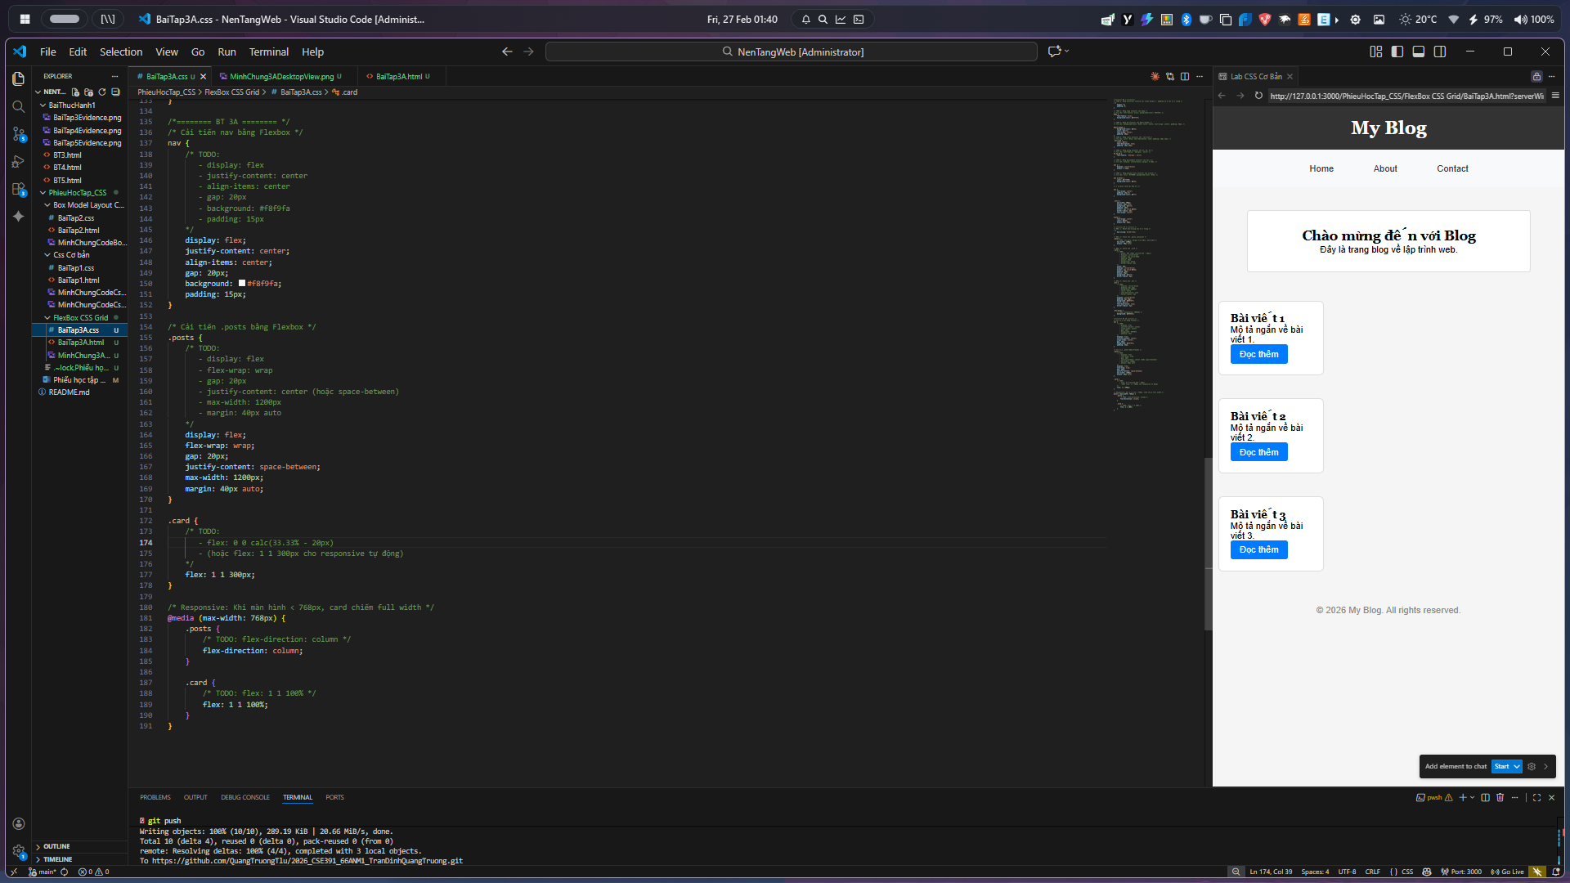
3. Bài tập thực hành 3B (20 phút): CSS Grid - Gallery Layout
Mục tiêu:
- Tạo lưới 2 hàng x 3 cột bằng CSS Grid
- Responsive: tự động giảm số cột khi màn hình nhỏ
Thêm HTML sau vào cuối <main>:
<section class="gallery">
<div class="item">1</div>
<div class="item">2</div>
<div class="item">3</div>
<div class="item">4</div>
<div class="item">5</div>
<div class="item">6</div>
</section>
Yêu cầu CSS:
.gallery {
/* TODO:
- display: grid
- grid-template-columns: repeat(3, 1fr) ← 3 cột bằng nhau
- gap: 16px
- max-width: 1200px
- margin: 40px auto
*/
display: grid;
grid-template-columns: repeat(3, 1fr);
gap: 16px;
max-width: 1200px;
margin: 40px auto;
}
.item {
/* TODO:
- background: linear-gradient(135deg, #667eea 0%, #764ba2 100%)
- color: white
- display: flex
- justify-content: center
- align-items: center
- height: 150px
- font-size: 2rem
- border-radius: 8px
*/
background: linear-gradient(135deg, #667eea 0%, #764ba2 100%);
color: white;
display: flex;
justify-content: center;
align-items: center;
height: 150px;
font-size: 2rem;
border-radius: 8px;
}
/* Responsive: Tự động giảm cột khi màn hình nhỏ */
.gallery {
/* TODO: Dùng auto-fit/auto-fill */
grid-template-columns: repeat(auto-fit, minmax(200px, 1fr));
}
Giải thích kỹ thuật:
repeat(auto-fit, minmax(200px, 1fr)) có nghĩa gì?
- repeat(): Hàm lặp lại việc tạo cột tự động mà không cần khai báo số lượng cụ thể.
- auto-fit:Tự động tính toán số cột để lấp đầy hàng. Nếu dư khoảng trống, các cột sẽ tự giãn ra để chiếm hết chiều rộng của container.
- minmax(200px, 1fr): Quy định kích thước mỗi cột: Rộng ít nhất 200px và tối đa là 1 phần (1fr) không gian còn lại để tự co giãn.
Kết quả mong đợi:
- Desktop: 3 cột, 2 hàng (6 ô)
- Tablet: 2 cột, 3 hàng
- Mobile: 1 cột, 6 hàng
Ảnh kết quả (Dán ảnh vào đây):
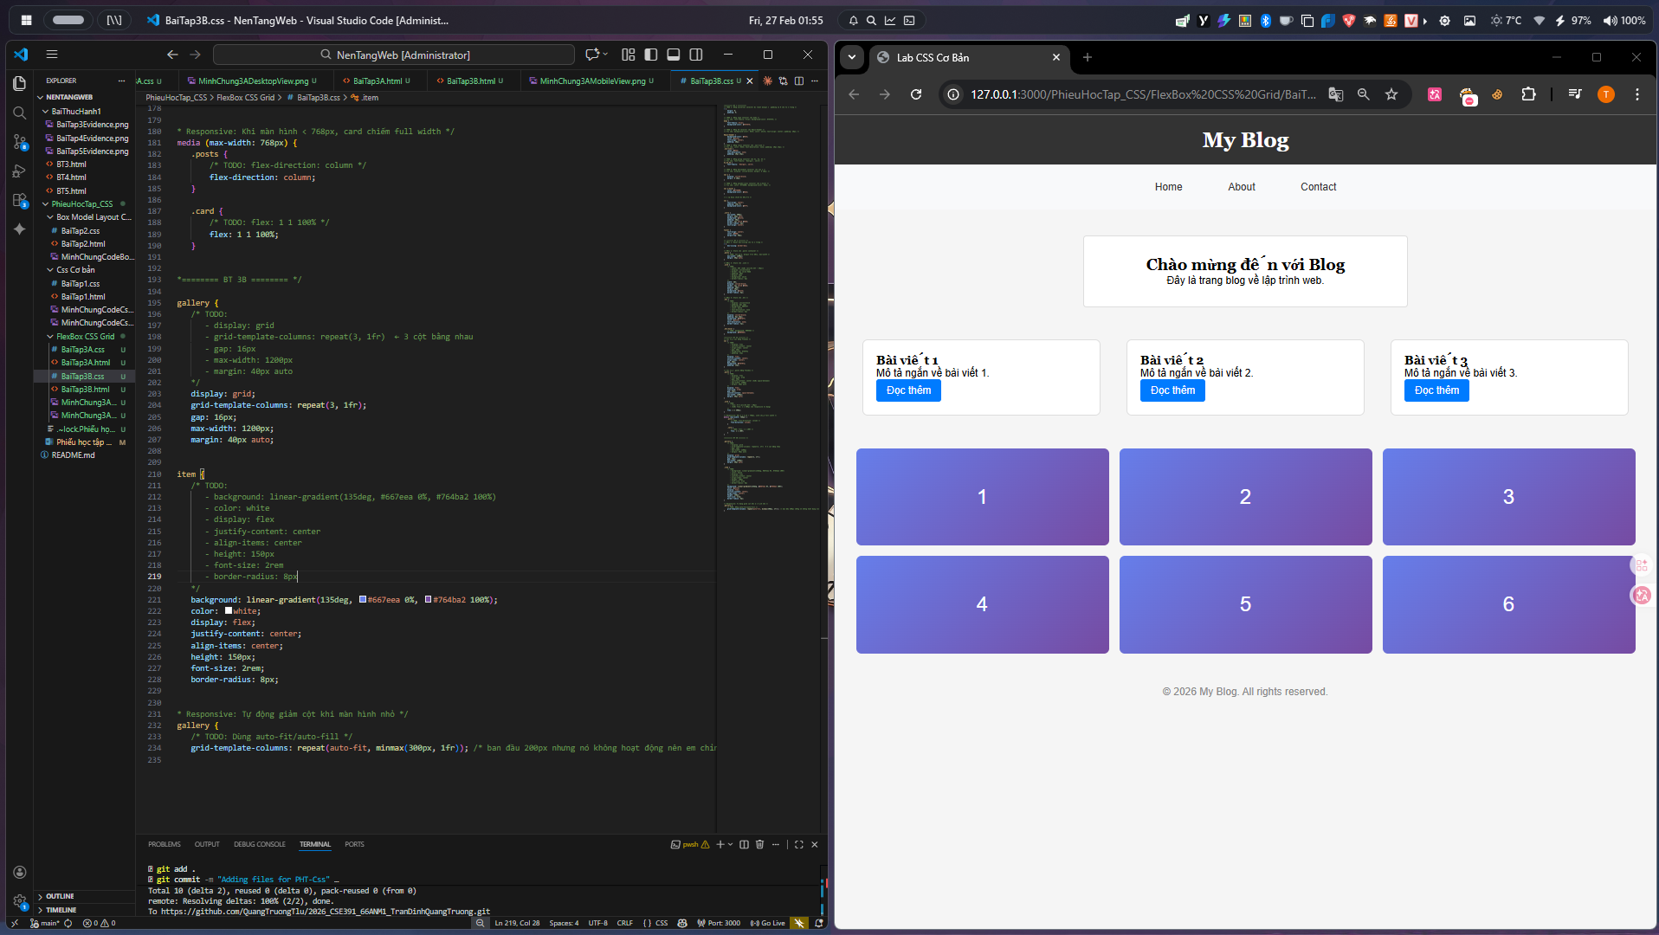

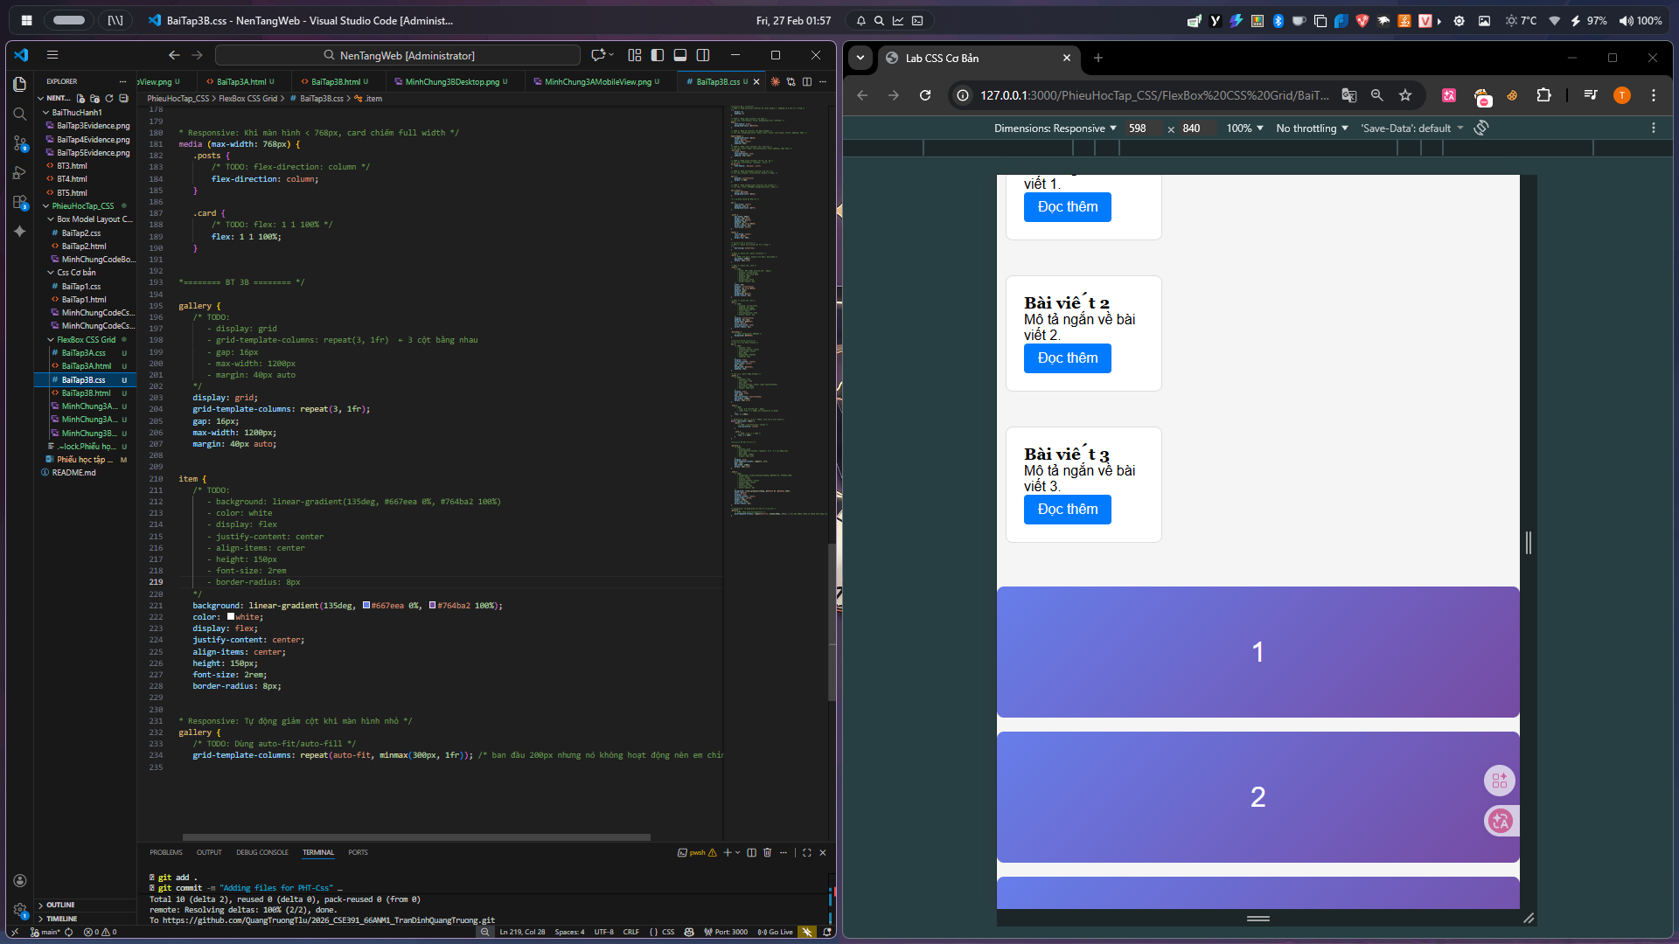
PHIẾU HỌC TẬP --- ĐỊNH VỊ CSS & RESPONSIVE DESIGN^{[2]}
Tài liệu đã xem (Link):
- https://github.com/hieutachi/CCC_Frontend/blob/main/tuan_2_css_core/12_css_positioning.md
- https://github.com/hieutachi/CCC_Frontend/blob/main/tuan_3_css_advanced/13_creating_responsive_layouts.md

1. Kiến thức cốt lõi: CSS Position
Hoàn thành bảng:
Giá trị | Ý nghĩa | Ví dụ sử dụng
static | Mặc định. Phần tử nằm theo thứ tự luồng bình thường của trang web. Các thuộc tính top/bottom/left/right không có tác dụng. | Các khối văn bản, đoạn văn (thẻ <p>, <div>) hiển thị bình thường từ trên xuống dưới.
relative | Định vị tương đối so với vị trí gốc ban đầu của chính nó. Không làm ảnh hưởng/mất không gian chiếm chỗ ban đầu của nó. | Dịch chuyển nhẹ phần tử lên/xuống/trái/phải, hoặc dùng làm khung chứa (điểm tựa) cho phần tử con định vị bằng absolute.
absolute | Định vị tuyệt đối dựa theo phần tử cha bao ngoài gần nhất có cài đặt position (khác static). Bị rút hoàn toàn khỏi luồng trang web (không còn chiếm chỗ). | Nút tắt "X" ở góc hộp thoại (modal), dấu chấm đỏ thông báo (badge) nằm đè trên icon giỏ hàng.
fixed | Định vị cố định theo cửa sổ trình duyệt (viewport). Luôn đứng yên một chỗ kể cả khi người dùng cuộn trang. | Thanh điều hướng (menu/header) luôn dính trên cùng, nút chat ở góc dưới màn hình, nút "Back to top".
sticky | Lai giữa relative và fixed. Hoạt động như relative bình thường, nhưng khi người dùng cuộn trang tới một ngưỡng chỉ định (vd: top: 0) thì nó dính chặt lại màn hình như fixed. | Dòng tiêu đề của một bảng (table header) luôn dính trên cùng khi cuộn xem danh sách dài, thanh mục lục trượt theo bài viết.

2. Responsive Design - Media Queries
Cú pháp cơ bản:
/* Desktop First */
@media (max-width: 768px) {
/* Code CSS cho màn hình nhỏ hơn 768px */
}
/* Mobile First */
@media (min-width: 768px) {
/* Code CSS cho màn hình lớn hơn 768px */
}
Breakpoints phổ biến:
- Mobile: < 576px
- Tablet: 576px - 768px
- Desktop: > 768px
- Large Desktop: > 1200px

3. Bài tập thực hành 4 (30 phút): Tạo Header Sticky + Responsive
Yêu cầu:
- Header cố định trên cùng khi scroll (sticky)
- Thêm nút "Scroll to Top" (fixed, góc dưới bên phải)
- Responsive: Menu chuyển icon burger khi mobile (chỉ làm style, không cần JavaScript)
Cập nhật HTML:
<header id="main-header" class="sticky-header">
<h1>My Blog</h1>
</header>
<!-- Nút Scroll to Top -->
<a href="#" class="scroll-top">↑</a>
Yêu cầu CSS:
/* Header sticky */
.sticky-header {
position: sticky;
top: 0;
z-index: 100;
/* TODO: Thêm box-shadow để tạo hiệu ứng nổi */
box-shadow: 0 2px 5px rgba(0,0,0,0.1);
}
/* Nút Scroll to Top */
.scroll-top {
position: fixed;
bottom: 30px;
right: 30px;
/* TODO:
- width: 50px, height: 50px
- background: #007bff
- color: white
- border-radius: 50%
- display: flex, justify/align center
- text-decoration: none
- font-size: 24px
*/
width: 50px;
height: 50px;
background: #007bff;
color: white;
border-radius: 50%;
display: flex;
justify-content: center;
align-items: center;
text-decoration: none;
font-size: 24px;
}
.scroll-top:hover {
/* TODO: background: #0056b3, transform: scale(1.1) */
background: #0056b3;
transform: scale(1.1);
}
/* Responsive */
@media (max-width: 768px) {
nav {
/* TODO: flex-direction: column */
flex-direction: column;
}
}
Kết quả mong đợi:
- Header luôn cố định trên cùng khi scroll
- Nút "↑" ở góc dưới bên phải, hover phóng to
- Mobile: menu xếp dọc
Ảnh kết quả (Dán ảnh vào đây):
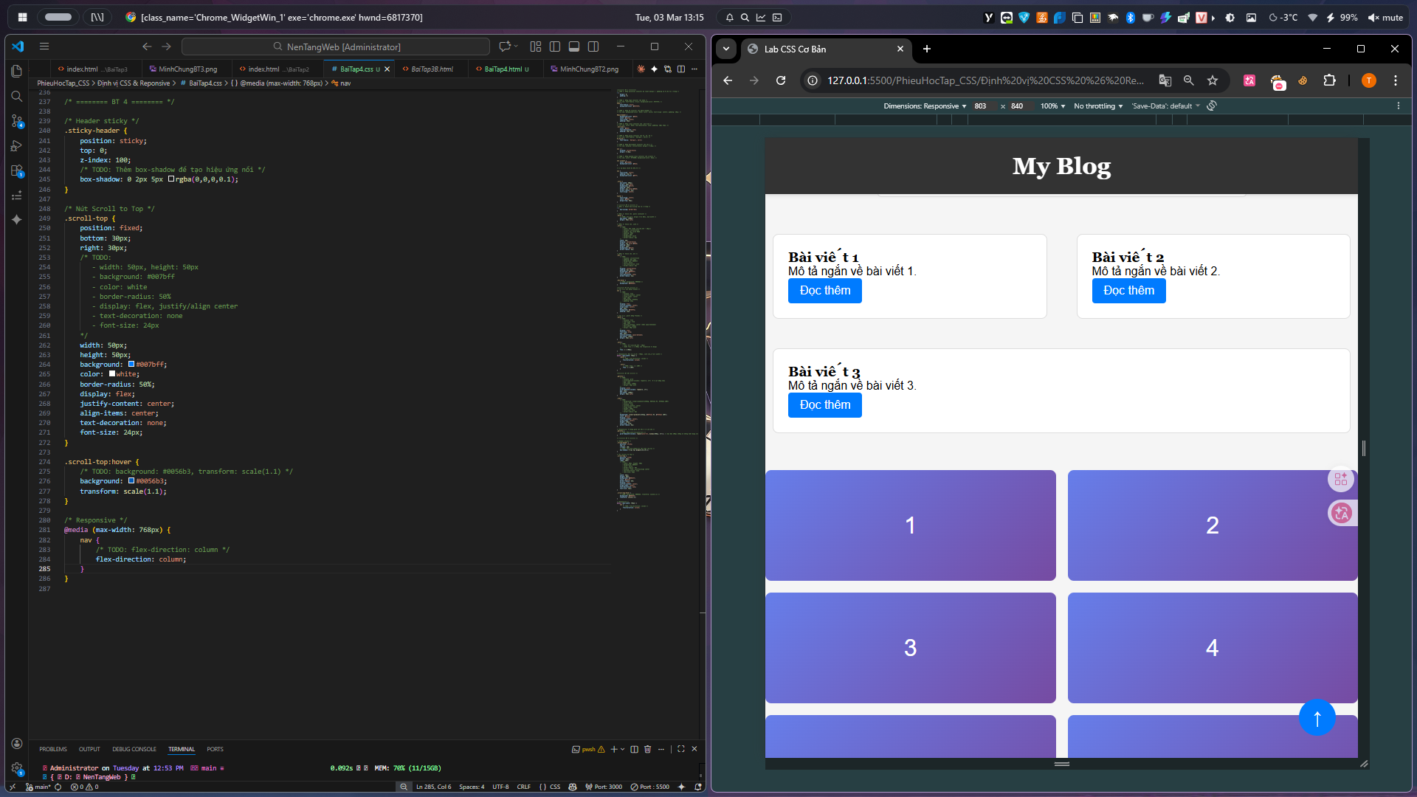
MINI TEST - Tự Kiểm Tra
Phần 1: Selector & Cú pháp
1. Selector nào chọn tất cả thẻ <p> nằm trong <div>?
- A. div p
- B. div > p
- C. div + p
2. Pseudo-class :hover dùng để?
- A. Chọn phần tử đầu tiên
- B. Chọn phần tử khi rê chuột
- C. Chọn phần tử cuối cùng
Phần 2: Box Model
3. box-sizing: border-box có nghĩa?
- A. Width bao gồm content + padding + border
- B. Width chỉ tính content
- C. Width tính cả margin
4. Thứ tự từ trong ra ngoài của Box Model?
- A. Content → Padding → Border → Margin
- B. Content → Border → Padding → Margin
- C. Content → Margin → Padding → Border
Phần 3: Flexbox & Grid
5. Flexbox phù hợp với layout?
- A. 1 chiều (hàng hoặc cột)
- B. 2 chiều (hàng và cột)
- C. Không phù hợp với layout
6. justify-content: space-between có tác dụng?
- A. Căn giữa các item
- B. Chia đều khoảng trống giữa các item
- C. Chia đều khoảng trống cả 2 bên
7. Grid tốt hơn Flexbox khi nào?
- A. Menu ngang đơn giản
- B. Layout phức tạp nhiều hàng cột
- C. Không có sự khác biệt
Phần 4: Position & Responsive
8. position: fixed có đặc điểm?
- A. Cố định so với viewport
- B. Cố định so với phần tử cha
- C. Không cuộn theo trang
9. Media query @media (max-width: 768px) áp dụng cho?
- A. Màn hình > 768px
- B. Màn hình ≤ 768px
- C. Chỉ màn hình = 768px

Đáp án Mini Test
👉 Nhấn vào đây để xem đáp án
Phần 1:
- A - div p (descendant selector)
- B - Chọn phần tử khi rê chuột
Phần 2:
3. A - Width bao gồm content + padding + border
4. A - Content → Padding → Border → Margin
Phần 3:
5. A - 1 chiều (hàng hoặc cột)
6. B - Chia đều khoảng trống giữa các item
7. B - Layout phức tạp nhiều hàng cột
Phần 4:
8. A - Cố định so với viewport
9. B - Màn hình ≤ 768px

📌 TÓM TẮT CHƯƠNG (Self-Reflection)
Những gì tôi đã hiểu:
- ________________________________
- ________________________________
- ________________________________
Những gì tôi vẫn chưa rõ:
- ________________________________
- ________________________________
Mục tiêu tiếp theo:
________________________________

Ghi chú của giáo viên:
Ngày hoàn thành: __________________________________
Chữ ký sinh viên: __________________________________

